Presseinformation
Dornbirn im Juni 2012

Ganzheitliche Lichtlösung macht Stubenring in Wien energieeffizienter
Mit intelligentem Lichtmanagement bringt Zumtobel Energieeffizienz und Lichtqualität in Einklang

Gebaut zu Beginn des 20. Jahrhunderts haben sich die Nutzung und damit verbunden auch die Anforderungen an das Regierungsgebäude Stubenring 1 in Wien im Laufe der Zeit verändert. Heute dient es als Bürogebäude für das Bundesministerium für Wirtschaft, Familie und Jugend, Bundesministerium für Arbeit, Soziales und Konsumentenschutz, Bundesministerium für Land-, Forst-, Umwelt- und Wasserwirtschaft und das Bundesministerium für Verkehr, Innovation und Technologie und bietet Platz für rund 1.700 Arbeitsplätze.
Im Zuge einer umfassenden Sanierung galt es auch die wachsenden Ansprüche an ein modernes Bürogebäude zu erfüllen. Die Burghauptmannschaft verfolgte als Bauherrin dabei einen integrativen Ansatz, um dem Thema Energieeffizienz in seiner ganzen Tragweite gerecht zu werden. Mit einer effizienten Lichtlösung kann in der Gebäudebeleuchtung ein großes Energiesparpotenzial realisiert werden. So konzipierte Zumtobel für die Gangbereiche auf zehn Etagen und sieben Stiegenhäusern eine ganzheitliche Lichtlösung, die in Kombination mit einem intelligenten Lichtmanagement nicht nur die Lichtqualität verbessert, sondern auch den Energieverbrauch um bis zu 68% Prozent reduziert. Zusätzlich erfolgte auch eine weitgehende Umstellung auf Kava LED-Leuchten, so wurde aufgrund der Langlebigkeit der LEDs der Wartungsaufwand um 30% gesenkt.
Insgesamt werden 4.000 Leuchten für die Allgemein- und Sicherheitsbeleuchtung in Kombination mit dem Lichtmanagementsystem Litenet realisiert, über welches auch die Steuerung der Jalousien erfolgt. Kernstück der Lichtlösung ist der auf dem Dach positionierte Tageslichtmesskopf. Auf Basis dieser Messungen erfolgt die unmittelbare Beleuchtungsregelung im Innenraum in Abhängigkeit zur Tageslichtausbeute. Außerhalb der Betriebszeiten stellt das System automatisch auf Bewegungsmelderbetrieb um.
Die Burghauptmannschaft verfolgte bei der Sanierung des Stubenrings 1 in Wien einen ganzheitlichen Ansatz. Sämtliche Maßnahmen führten dazu, dass der Energiebedarf und damit die CO₂-Emissionen verringert wurden, obwohl dass Beleuchtungsniveau stark angehoben werden musste. „Gemeinsam mit Zumtobel konnten wir ein Beleuchtungskonzept realisieren, das nicht nur unsere Anforderungen an die Energieeffizienz sondern auch die Lichtqualität erfüllt. Das intelligente Lichtmanagement gibt uns die notwendige Flexibilität, um die Lichtlösung auch in Zukunft an unsere individuellen Bedürfnisse anpassen zu können.“ erklärt Peter Eckhardt, Leiter der Abt. 405, Burghauptmannschaft Österreich.

Ideale Lichtverteilung für mehr Sicherheit und Effizienz
Bei einem öffentlichen Gebäude in der Größe des Stubenrings stellt eine normgerechte und gleichzeitig effiziente Sicherheitsbeleuchtung eine besondere Herausforderung dar. Diesen komplexen Anforderungen werden die Zumtobel Resclite Sicherheitsleuchten dank ihrer innovativen Lichttechnik gerecht. Sie wurden speziell für den Einsatz als Sicherheitsleuchte optimiert, wodurch die Anzahl der benötigten Leuchten deutlich reduziert wird. Mit einer Anschlussleistung von lediglich 5 Watt, in Bereitschaftsschaltung sogar nur 1,5 Watt konnten daher auch die Versorgungssysteme entsprechend klein dimensioniert werden. Für eine klare und sichere Kennzeichnung der Fluchtwege im Notfall sorgen die LED-Rettungszeichenleuchten Puresign. Sie zeichnen sich durch ihre ressourcenschonende Materialisierung und ihre ausschließlich auf LED-Technologie basierende Lichtqualität aus. Da über das zentrale Lichtmanagementsystem Litenet sämtliche Leuchten individuell steuerbar sind und einzelüberwacht werden, wird auch der Aufwand für Wartung und Testläufe minimiert.

Zumtobel. Das Licht.

Projektinformation
Bauherr: Burghauptmannschaft Österreich, Wien
Architekt: Architekt Strixner ZT GmbH, Wiener Neudorf
Elektroplaner: Raab Engineering GmbH, Wien
Elektroinstallation: EMC elektromanagement & construction GmbH, Böheim
kirchen
Lichtlösung: Kava LED, Litenet, Resclite, Puresign/Artsign LED
Weitere Informationen:

Zumtobel Lighting GmbH Zumtobel Lighting GmbH
Daniel Lechner Nikolaus Johannson
Marketing Director AT & CEE Head of Brand Communication
Donau-City-Straße 1 Schweizer Strasse 30
A-1220 Wien A-6850 Dornbirn

Tel. +43-1-258 26 01 82875 Tel. +43-5572-390-26427
Fax.+43-1-258 26 01 982875 Fax.+43-5572-390-926427
daniel.lechner@zumtobel.com nikolaus.johannson@zumtobel.com
www.zumtobel.at www.zumtobel.com

Bildunterschriften:

Credits: Zumtobel

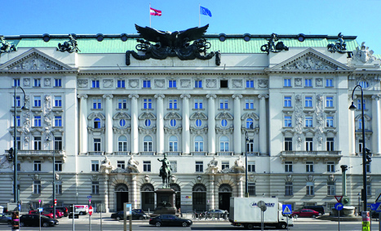
B1_ Im Zuge einer umfassenden Sanierung wurde zur Steigerung der Energieeffizienz eine ganzheitlich Lichtlösung im Stubenring 1 in Wien integriert.

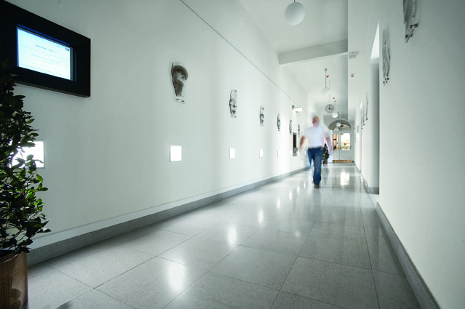
B2_ Kernstück der Lichtlösung ist die Lichtsteuerung, welche in Abhängigkeit zur Tageslichtausbeute die Beleuchtungsstärke reguliert.

Kurzporträt
Zumtobel ist international führender Anbieter ganzheitlicher Lichtlösungen, die das Zusammenspiel von Licht und Architektur erlebbar machen. Als Innovationsführer bietet der Leuchtenhersteller ein umfassendes Spektrum an hochwertigen Leuchten und Lichtsteuerungssystemen für die unterschiedlichsten Anwendungsbereiche der professionellen Gebäudebeleuchtung – darunter Büro- und Bildungseinrichtungen, Verkauf und Präsentation, Hotel und Wellness, Gesundheit und Pflege, Kunst und Kultur sowie Industrie und Technik. Zumtobel ist eine Marke der Zumtobel Gruppe mit Konzernsitz in Dornbirn, Vorarlberg (Österreich).

